УЗ «Краснопольская центральная районная больница
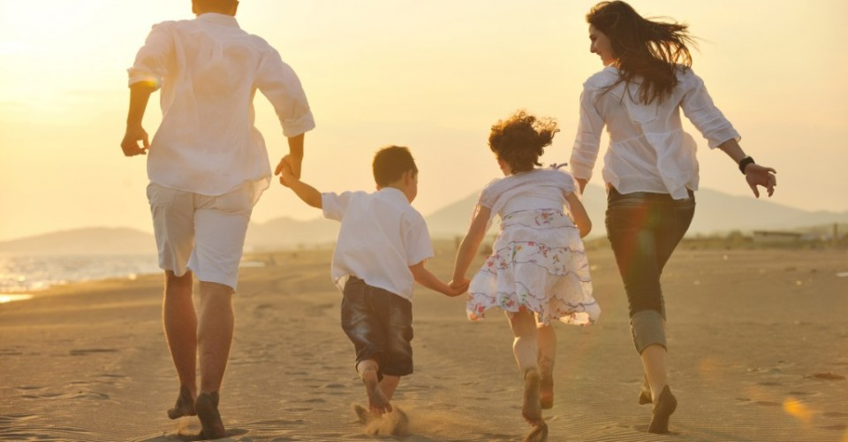
Жизнь – в постоянном движении.

Крепкое здоровье от рождения и до конца жизни – это богатство каждого из нас. Здоровье – это физическое, душевное и социальное благополучие каждого человека.
Специалисты утверждают, что наше здоровье более чем на 50% зависит от нас самих. Подавляющая часть заболеваний человека обусловлена образом его жизни и поведением. Действие разнообразных факторов в жизни человека - условия труда, отдыха, питание, стрессовые нагрузки, погодные условия - негативно сказываются на состоянии здоровья. Повседневное действие этих факторов приводит к нарушению обменных процессов, повышению артериального давления, избыточной массы тела, высокому риску развития атеросклероза, сахарного диабета, онкологических заболеваний.
Наш организм устроен так, что деятельность всех его систем (мышечной, сердечно – сосудистой, дыхательной, пищеварительной, нервной) подчиняется двигательной деятельности.
«Движение - это жизнь, а жизнь - это есть движение» - гласит народная мудрость. Известно давно, люди, которые ведут малоподвижный и сидячий образ жизни живут меньше тех, кто активно занимается спортом. Гиподинамия – это малоподвижный образ жизни и болезнь 21 века. Она является результатом избавления человека от физических нагрузок и труда. Мы двигаемся, пока живём, и останавливаемся, когда умираем. В современном мире мы забыли об этом. Всё реже мы ходим пешком, всё больше сидим перед телевизором, всё меньше трудимся физически. Когда мы ограничиваем себя в движении, то наш организм работает всё хуже. Без активности, мышцы начинают слабеть, теряют свою эластичность и упругость, и постепенно это приводит к их атрофии
С течением времени дают о себе знать изменения со стороны опорно-двигательного аппарата, развивается остеопороз (непрочность костной ткани), остеоартроз (заболевание суставов), остеохондроз (проблемы с позвоночником). Последствие малоподвижного образа жизни — ожирение, гипертония, сердечно – сосудистые заболевания, диабет, онкологические заболевания. Доказан и тот факт, что ограничение физической активности является одним из факторов преждевременной смерти.
Для людей, которые проводят ежедневно сидя 8 часов и более, риск смертельных случаев, связанных с сердечно-сосудистыми заболеваниями достигает 94% у женщин и 48% у мужчин.
«Если хочешь быть красивым — бегай, если хочешь быть здоровым — бегай, если хочешь быть сильным — бегай» — утверждают специалисты.
Работающий орган тренируется, укрепляется и развивается. Люди к старости жалуются, что их мышцы отказываются работать, а суставы скрипят и трещат. Доказано, что мышцам и суставам нужен не покой, им нужно движение. Движение развивает мышцы (это 45% от общей массы ), укрепляет опорно-двигательный аппарат, сердце, нервы, сосуды. Кроме этого движение помогает каждому из нас быть стройными и красивыми.
Физическая активность нужна всем: больным — чтобы быстрее выздороветь, здоровым — чтобы оставаться таковыми долгие годы, детям – чтобы правильно развиваться и расти, молодым людям и людям среднего возраста – чтобы надолго сохранить молодость, пожилым людям – чтобы жить полноценной жизнью вне зависимости от возраста.
Чем больше мы двигаемся, тем больше энергии через себя пропускаем, тем больше энергии мы сможем использовать в случае необходимости. А на что потратить этот поток энергии — на восстановление и поддержание здоровья, решение задач, достижение целей, самосовершенствование — каждый выберет сам.
Самый эффективный вид борьбы с гиподинамией — это физические упражнения, посвятить себе 30 минут 3-4 раза в неделю сможет любой человек. Нет времени и денег, что бы посещать тренажерный зал или бассейн? Не беда — гимнастика перед телевизором не менее эффективна для профилактики гиподинамии, чем занятия с тренером.
Бороться с гиподинамией возможно и в повседневной жизни, не прилагая никаких особых усилий - откажитесь от лифта, идите в магазин пешком, прогулка пешком и с нагрузкой в виде сумок — отличная профилактика гиподинамии.
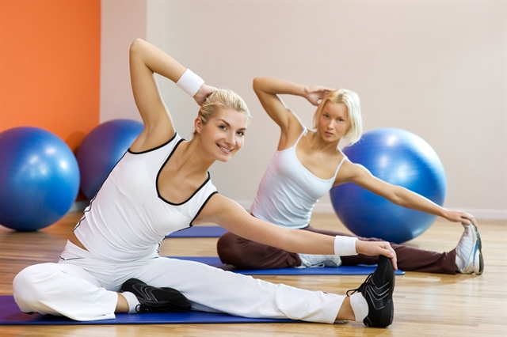
Включите дома музыку и просто с удовольствием двигайтесь под любимые ритмы главное, чтобы движение приносило радость.
Больше гуляйте, если в доме есть ребенок, ходите на прогулки вместе. Подобное времяпрепровождение принесет пользу всей семье.

